四川大学竞价用户操作说明
用户登录：
- 先登录四川大学校园信息门户（http://my.scu.edu.cn/）;
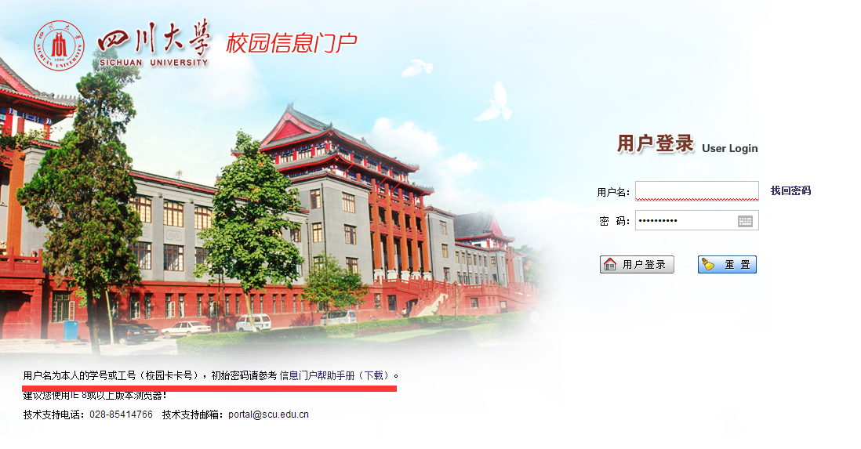
- 选择“实验室与设备综合管理”进行身份认证并登录综合业务平台;
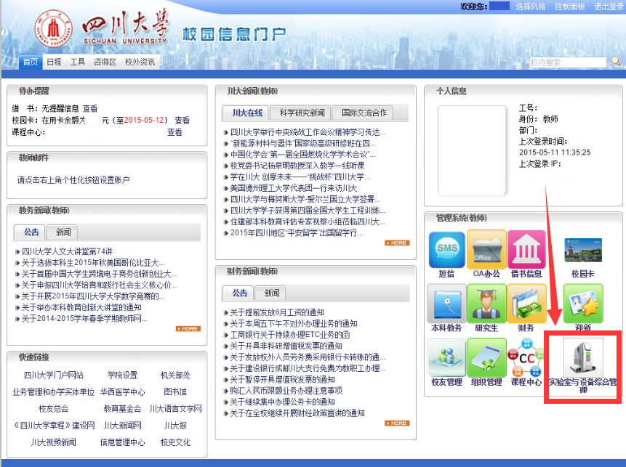
- 再选择“仪器设备采购管理”，进入采购系统。
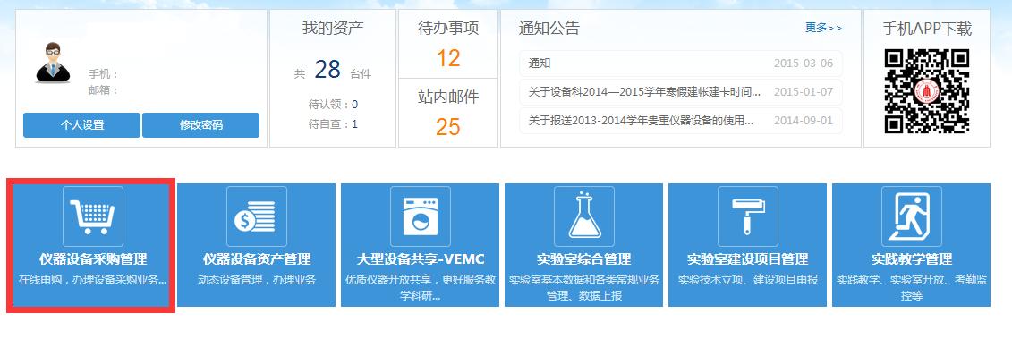

办理竞价申购：
第一步：发起购置申请
在我的购置申请功能下选择“发起购置申请”
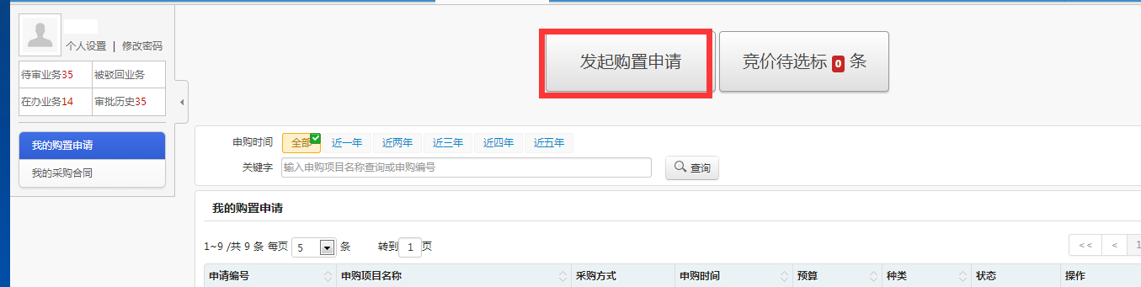
第二步：立即申购
阅读申购须知后选择立即申购。请注意务必选择“竞价采购入口”！
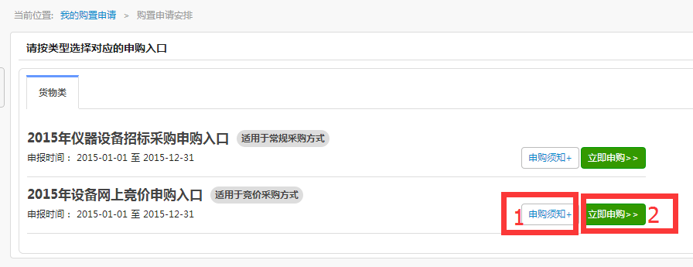
第三步：填写申购项目、经费及物资信息。
- 填写申购项目名称
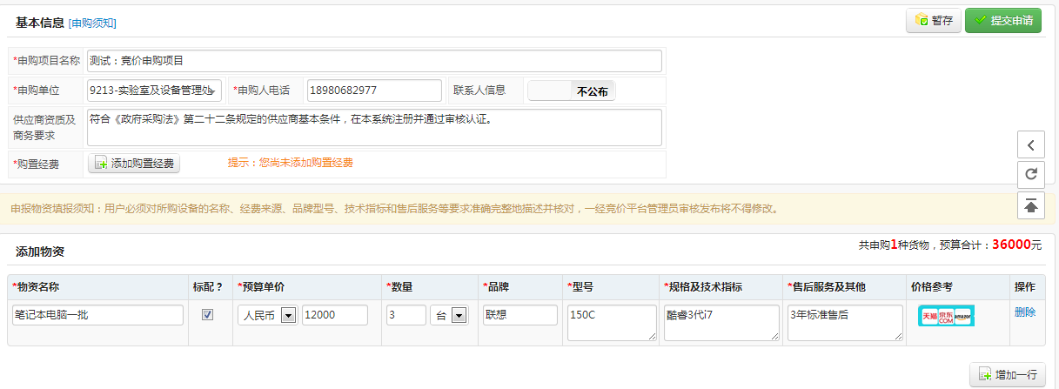
- 选择购置经费。请务必确认用于支付经费信息。
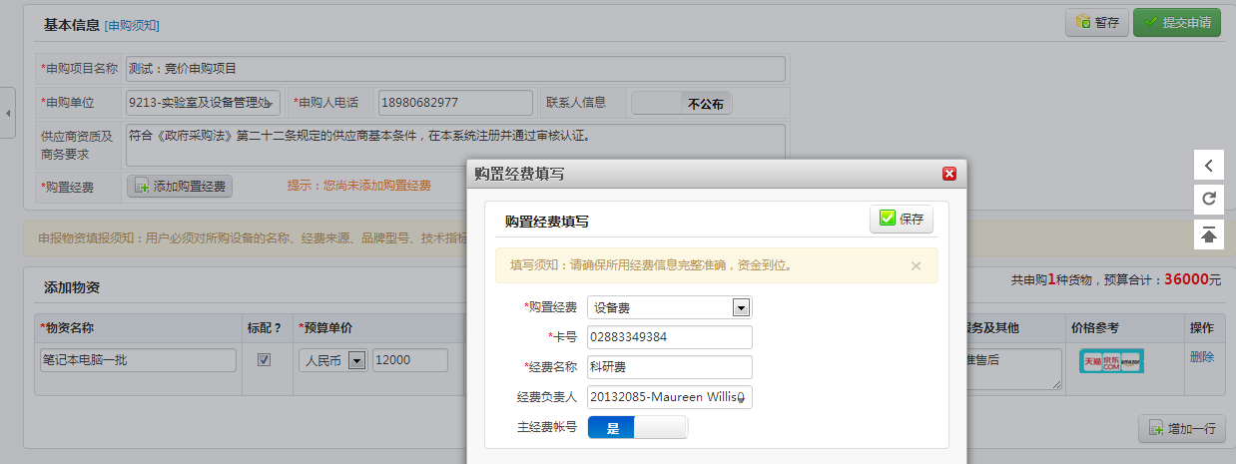
- 录入物资信息，再提交申请。请注意竞价采购物资必须明确具体的品牌，型号、技术规格和服务要求。这是对供应商报价产品的全部技术约束
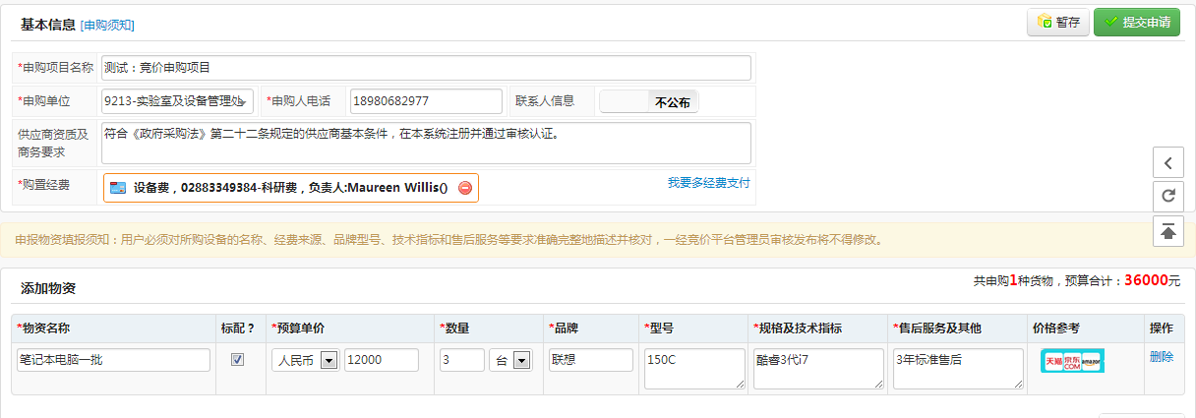

第四步：确认发起申购
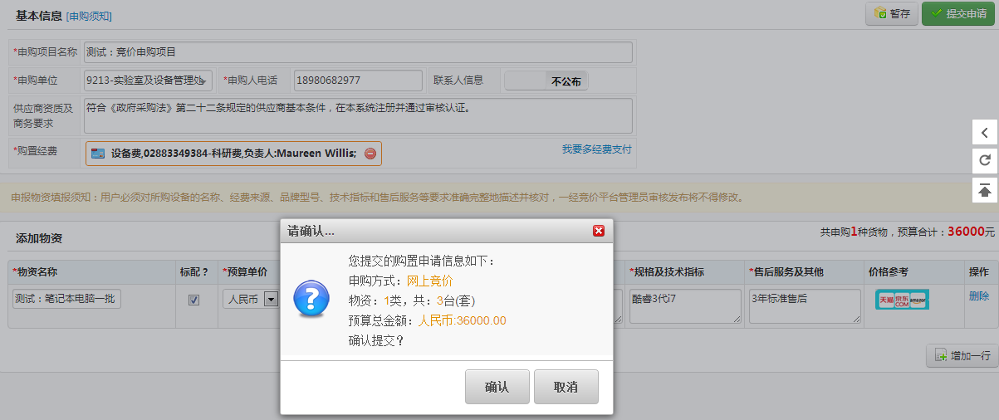
第五步：查询进度状态
在我的购置申请功能中随时查询申购状态
